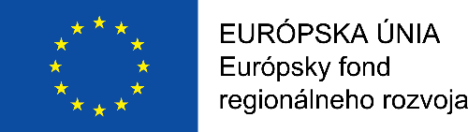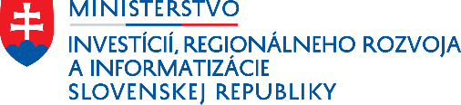

„Projekt je spolufinancovaný Európskou úniou“

Názov projektu: Zvýšenie kvality poskytovaných služieb v KD Sačurov

Obci Sačurov bola v rámci Integrovaného regionálneho operačného programu schválená Žiadosť o poskytnutie nenávratného finančného príspevku pre projekt s názvom Zvýšenie kvality poskytovaných služieb v KD Sačurov.
Cieľom projektu bolo zlepšenie úrovne hygienických štandardov a zvýšenie kvality poskytovaných služieb prostredníctvom nákupu vybavenia kultúrneho domu - nábytku a zvukotechniky, ako aj dezinfikátorov účinných proti vírusu COVID-19.
Realizácia aktivít projektu má výrazný prínos pre obyvateľov obce a návštevníkov kultúrnej inštitúcie. Modernizáciou kultúrneho domu sa otvorili nové možnosti pre kultúrne a umelecké vyžitie, vytvorili sa vhodné podmienky pre rozvoj umeleckých aktivít detí, ako aj oddychová zóna pre rodičov. Realizáciou projektu sa zabezpečilo aj zvýšenie hygienických štandardov v kultúrnom dome.

Dátum začatia realizácie projektu: 07/2023
Dátum ukončenia realizácie projektu: 10/2023
Celkové náklady: 121 688,30 EUR
NFP (EÚ + ŠR): 115 603,89 EUR
Druh projektu: Dopytovo orientovaný projekt

Sprostredkovateľský orgán: Ministerstvo kultúry SR
„Projekt je spolufinancovaný Európskou úniou“

